MODELO LÓGICO
PEDRO HENRIQUE CONTARDI SOLER – 25005592

- Berçário
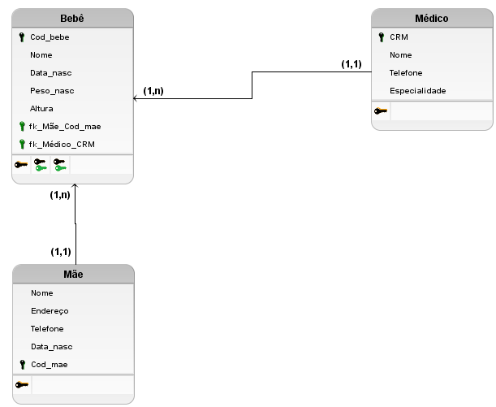

- Clínica Médica
